**Práctica 2. Persistencia: Mapear en objetos java la tabla personas.**

Vamos a crear la base de datos en mysql llamada prueba y la tabla llamada personas con los campos y tipos siguientes:

**Id int(11)**

**Nombres varchar(255)**

**Apellios varchar(255)**

**Salario Double**

**Edad int(11)**

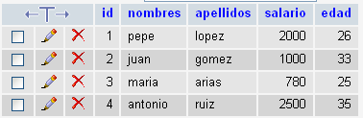

Necesito el driver de conexión java-mysql

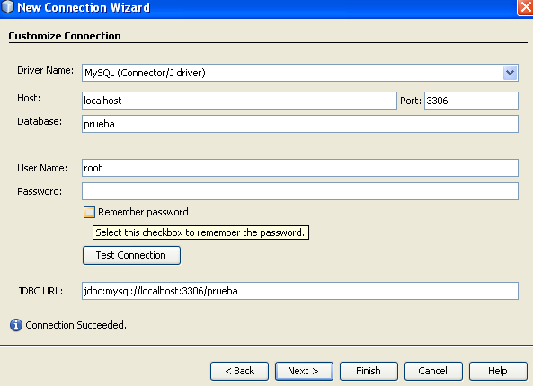

Realizar el mismo proceso del ejercicio anterior, para persistir personas con el ORM EclipseLink (JPA 2.0)

* Probar el resultado listando todos los nombre y edades.
* Insertar una nueva persona